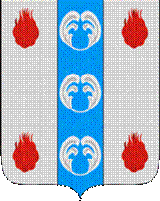

Российская Федерация

Новгородская область

АДМИНИСТРАЦИЯ ПОДДОРСКОГО МУНИЦИПАЛЬНОГО РАЙОНА

П О С Т А Н О В Л Е Н И Е
11.05.2021 № 206
с.Поддорье

Об установлении
публичного сервитута

В соответствии с Земельным кодексом Российской Федерации, Федеральными законами от 25.10.2001 № 137-ФЗ «О введении в действие Земельного кодекса Российской Федерации», от 06.10.2003 № 131-ФЗ «Об общих принципах организации местного самоуправления в Российской Федерации», приказом Министерства экономического развития Российской Федерации от 10.10.2018 «Об утверждении требований к форме ходатайства об установлении публичного сервитута, содержанию обоснования необходимости установления публичного сервитута», Уставом Поддорского муниципального района, на основании ходатайства от 30.03.2021 публичного акционерного общества «Межрегиональная распределительная сетевая компания Северо-Запада (ИНН 7802312751, ОГРН 1047855175785) и схемы расположения границ публичного сервитута на кадастровом плане территории, Администрация муниципального района ПОСТАНОВЛЯЕТ:
1. Установить в пользу публичного акционерного общества «Межрегиональная распределительная сетевая компания Северо-Запада (ИНН 7802312751, ОГРН 1047855175785) публичный сервитут площадью 3995 кв.м. в отношении земельного участка в границах кадастровых кварталов с кадастровыми номерами 53:15:0031401, 53:15:0031301, расположенного по адресу: Новгородская область, Поддорский район, Поддорское сельское поселение, для размещения и эксплуатации объекта электросетевого хозяйства: «ВЛ – 0,4 кВ нп Ямно» (далее – публичный сервитут) и утвердить границу публичного сервитута согласно Приложению 1 к настоящему постановлению.
  - Цель установления публичного сервитута: в соответствии с пунктом 1 части 39.37 Земельного кодекса Российской Федерации, пунктом 3 статьи 3.6 Федерального закона от 25.10.2001 № 137-ФЗ «О введении в действие Земельного кодекса Российской Федерации».
  - Срок публичного сервитута - 49 (сорок девять) лет.
  - Порядок установления зон с особыми условиями использования территорий и содержание ограничений прав на земельные участки в границах таких зон установлен постановлением Правительства Российской Федерации от 24.02.2009 № 160 «О порядке установления охранных зон объектов электросетевого хозяйства и особых условий использования земельных участков, расположенных в границах таких зон».
1.4. Плата за публичный сервитут на основании пунктов 3, 4 статьи 3.6 Федерального закона от 25.10.2001 № 137-ФЗ «О введении в действие Земельного кодекса Российской Федерации» не устанавливается.
  - Возмещение правообладателю земельного участка убытков, причиненных осуществлением сервитута, осуществляется в порядке, предусмотренным действующем законодательством Российской Федерации.
  - Публичному акционерному обществу «Межрегиональная распределительная сетевая компания Северо-Запада (ИНН 7802312751, ОГРН 1047855175785) привести земельный участок в состояние, пригодное для его использования в соответствии с разрешенным использованием, в срок не позднее чем три месяца после завершения строительства, капитального или текущего ремонта, реконструкции, эксплуатации, консервации, сноса инженерного сооружения, для размещения которого был установлен публичный сервитут.
- Комитету по экономике и управлению муниципальным имуществом Администрации Поддорского муниципального района в течение пяти рабочих дней со дня принятия настоящего постановления направить копию настоящего постановления с приложением утвержденной схемы расположения границ публичного сервитута:
  - правообладателям земельных участков, в отношении которых принято решение об установлении публичного сервитута;
  - в Управление Федеральной службы государственной регистрации, кадастра и картографии по Новгородской области;
  - Публичному акционерному обществу «Межрегиональная распределительная сетевая компания Северо-Запада (ИНН 7802312751, ОГРН 1047855175785), а также сведения о лицах, являющихся правообладателями земельных участков, сведения о лицах, подавших заявления об учете их прав (обременений прав) на земельные участки, способах связи с ними, копии документов, подтверждающих права указанных лиц на земельные участки.
- Опубликовать настоящее постановление в муниципальной газете «Вестник Поддорского муниципального района» и разместить на официальном сайте Администрации Поддорского муниципального района в информационно-телекоммуникационной сети «Интернет».

Глава
муниципального района Е.В. Панина

УТВЕРЖДЕН
постановлением Администрации
Поддорского муниципального
района от 11.05.2021 № 206

Приложение 1

Схема границ размещения публичного сервитута
Объект «ВЛ – 0,4 кВ нп Ямно»
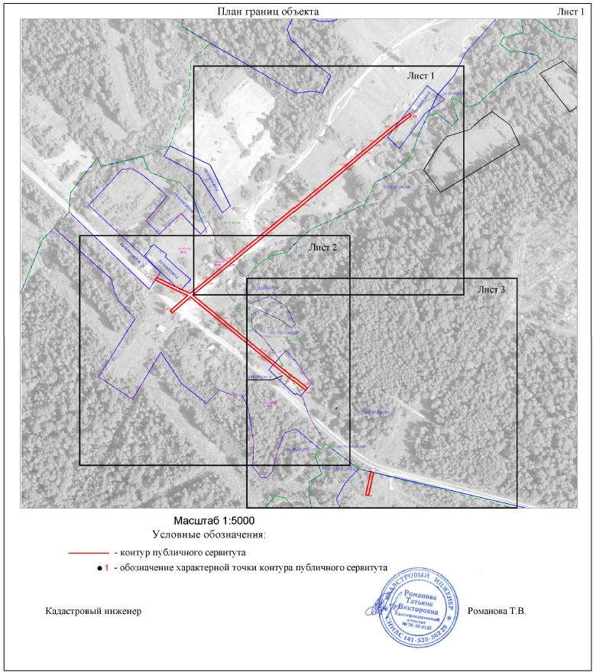
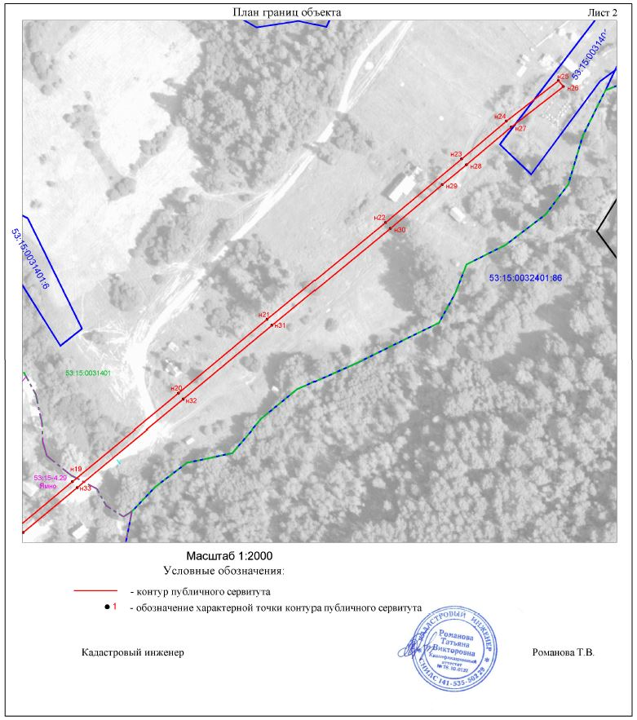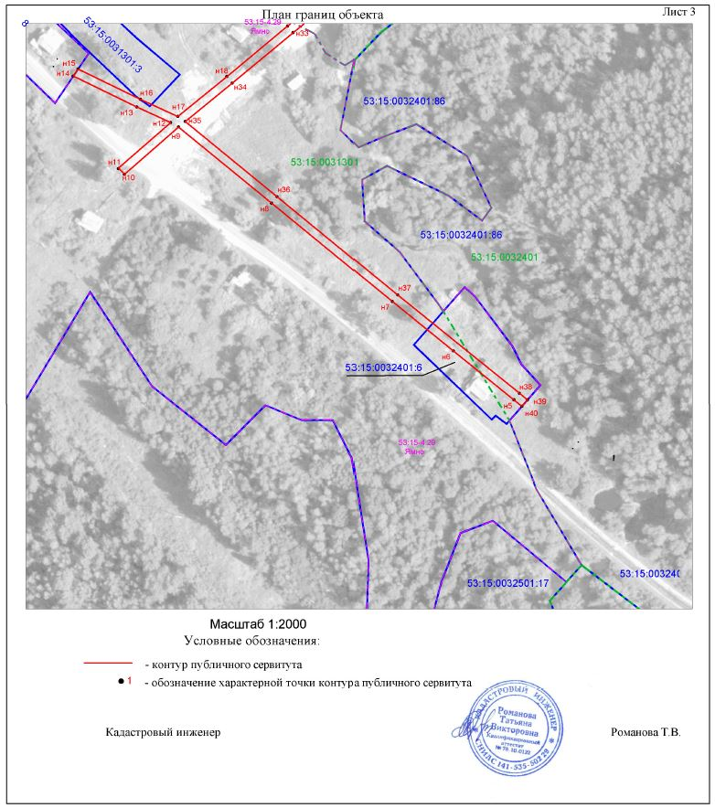

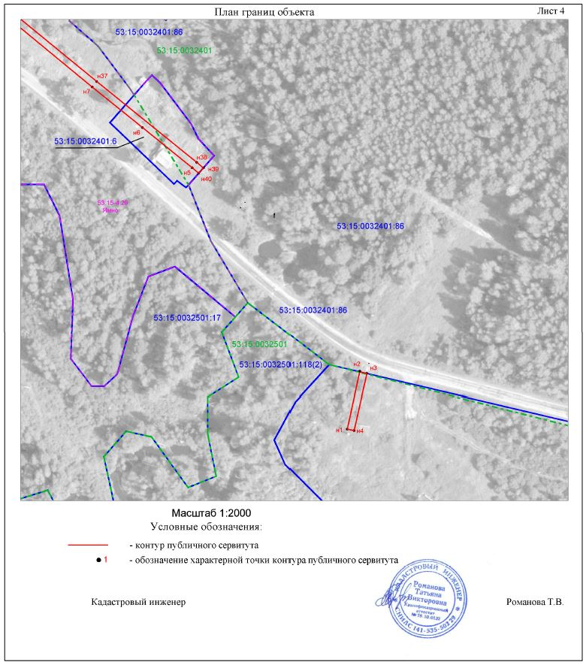

«ВЛ – 0,4 кВ нп Ямно»
Площадь публичного сервитута 3995 кв. м
Система координат МСК 53 (Зона-2)
Метод определения координат: метод спутниковых геодезических измерений
Обозначение характерных точек | Координаты, м |  | Средняя квадратическая погрешность положения характерной точки (Mt), м
Обозначение характерных точек | X | Y
1 | 467125.27 | 2161575.88 | 0.1
2 | 467163.12 | 2161584.22 | 0.1
3 | 467162.05 | 2161588.93 | 0.1
4 | 467124.34 | 2161580.49 | 0.1
1 | 467125.27 | 2161575.88 | 0.1
5 | 467299.45 | 2161472.67 | 0.1
6 | 467326.33 | 2161439.36 | 0.1
7 | 467353.48 | 2161405.76 | 0.1
8 | 467407.50 | 2161339.84 | 0.1
9 | 467449.41 | 2161288.71 | 0.1
10 | 467423.42 | 2161258.91 | 0.1
11 | 467426.81 | 2161255.64 | 0.1
12 | 467451.87 | 2161284.38 | 0.1
13 | 467460.37 | 2161265.80 | 0.1
14 | 467477.36 | 2161230.78 | 0.1
15 | 467481.30 | 2161233.44 | 0.1
16 | 567464.63 | 2161267.80 | 0.1
17 | 467455.24 | 2161288.32 | 0.1
18 | 467477.17 | 2161315.26 | 0.1
19 | 467504.84 | 2161348.66 | 0.1
20 | 467558.84 | 2161413.99 | 0.1
21 | 467604.37 | 2161468.65 | 0.1
22 | 467663.96 | 2161541.15 | 0.1
23 | 467703.19 | 2161588.06 | 0.1
24 | 467726.50 | 2161615.70 | 0.1
25 | 467751.39 | 2161647.75 | 0.1
26 | 467747.78 | 2161650.77 | 0.1
27 | 467722.84 | 2161618.66 | 0.1
28 | 467699.57 | 2161591.07 | 0.1
29 | 467687.28 | 2161576.11 | 0.1
30 | 467660.34 | 2161544.16 | 0.1
31 | 467600.75 | 2161471.64 | 0.1
32 | 467555.22 | 2161416.99 | 0.1
33 | 467501.22 | 2161351.66 | 0.1
34 | 467473.54 | 2161318.24 | 0.1
35 | 467452.47 | 2161292.37 | 0.1
36 | 467411.14 | 2161342.82 | 0.1
37 | 467357.13 | 2161408.72 | 0.1
38 | 467303.09 | 2161475.64 | 0.1
39 | 467299.43 | 2161480.06 | 0.1
40 | 467295.89 | 2161476.96 | 0.1
5 | 467299.45 | 2161472.67 | 0.1

